taxe foncière 1020 €
Région GOURDON |  |  |  | 420 000 €
Réf : GD2053 | SECTEUR GOURDON - Spacieuse Demeure en pierre avec jardin et piscine couverte
Situation du bien:  - Village  Rez de chaussée:  - Cellier 2 m²  - Chambre 19,5 m²  - Dégagement 2,84 m²  - Pièce à vivre incluant cuisine de 45 m²  - Salon 25,7 m²  - Salle de bains douche et bains de 8,32 m²  - WC lave-mains de 1,5 m²  1er étage:  - 3 Chambres 14,3 m², 21,7 m², 22,2 m²  - Couloir 11,9 m²  - Dressing 3,24 m²  - Salle d'eau 8,3 m²  - WC 1,32 m²  2ème étage:  - Mezzanine chambre : 12 m² et espace salle de jeux ou chambre de 25 m²  Dépendances:  - Annexe de 30 m² aménagée avec piscine couverte - nage à contre-courant et espace aménagé en niveau de 12 m² en surface nette  - Garage 29,6 m² et local technique piscine  DPE:  - Consommation énergétique en énergie primaire 268,00 KWHep/m²an E  - Emission de gaz à effet de serre 9,00 Kgco2/m²an B  - Date de réalisation DPE 11/10/2024  Chauffage:  - Electrique  Equipements divers:  - Double vitrage  - Tout à l'égout  Services:  - Calme  - Commerces 8 mns  - Dépendance  - Plain-pied  Terrain:  - Cloturé murets en pierre  - Piscine couverte dans l'annexe en pierre  Toiture:  - Tuiles |  | 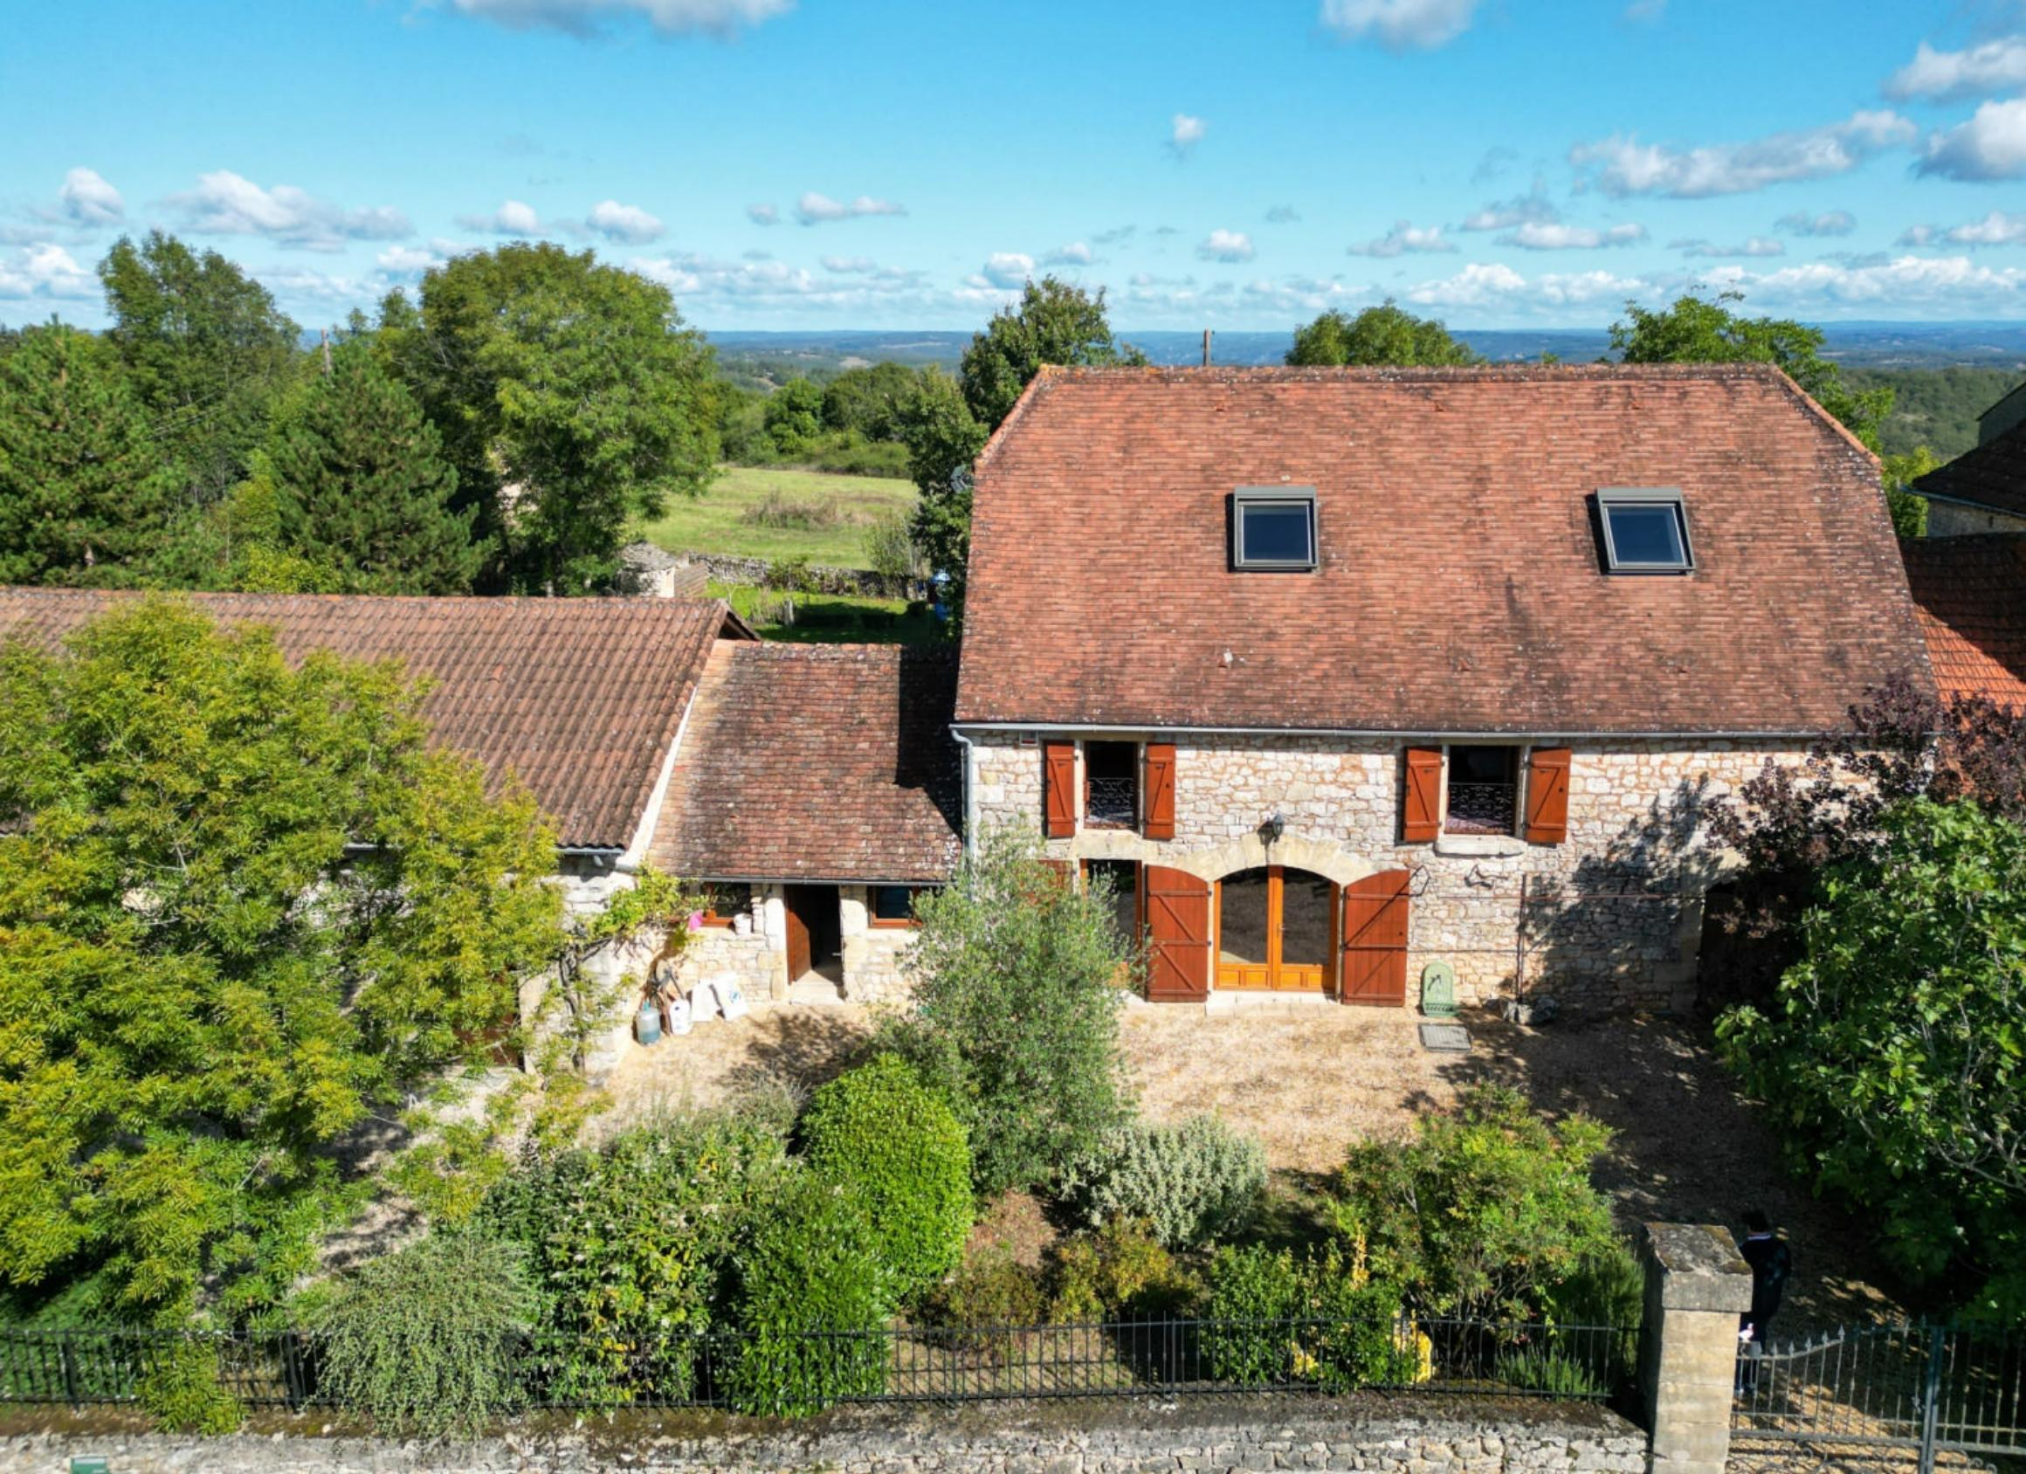  EXCLUSIVITE - Secteur Gourdon- Au sein d'un beau village typique, bien implantée sur un jardin avec vue de 872 m² en partie clos de murets en pierre, cette spacieuse Demeure en pierre vous permettra de profiter de 217 m² habitables répartis en volumes généreux et fonctionnels - vaste séjour, 6 chambres. Agréable espace piscine couvert attenant avec accès jardin, garage.  La Maison. RDC. Séjour incluant cuisine de 45 m², salon de 25,7 m², cellier de 2 m², dégagement de 2,84 m², chambre de 19,5 m², salle de bains de 8,32 m², wc lave-mains de 1,5 m². Etage. 3 chambres de 14,3 m², 21,7 m², 22,2 m², couloir de 11,9 m², dressing de 3,24 m², salle d'eau de 8,3 m², wc de 1,32 m².  Niveau + : Mezzanine chambre : 12 m² et espace salle de jeux ou chambre de 25 m²  Chauffage électrique, double vitrage, tout-à-l'égout.  Annexe de 30 m² aménagée avec piscine couverte - nage à contre-courant et espace aménagé en niveau de 12 m² en surface nette  Garage de 29,6 m² et local technique piscine  Les informations sur les risques auxquels ce bien est exposé sont disponibles sur le site Géorisques www.georisques.gouv.fr  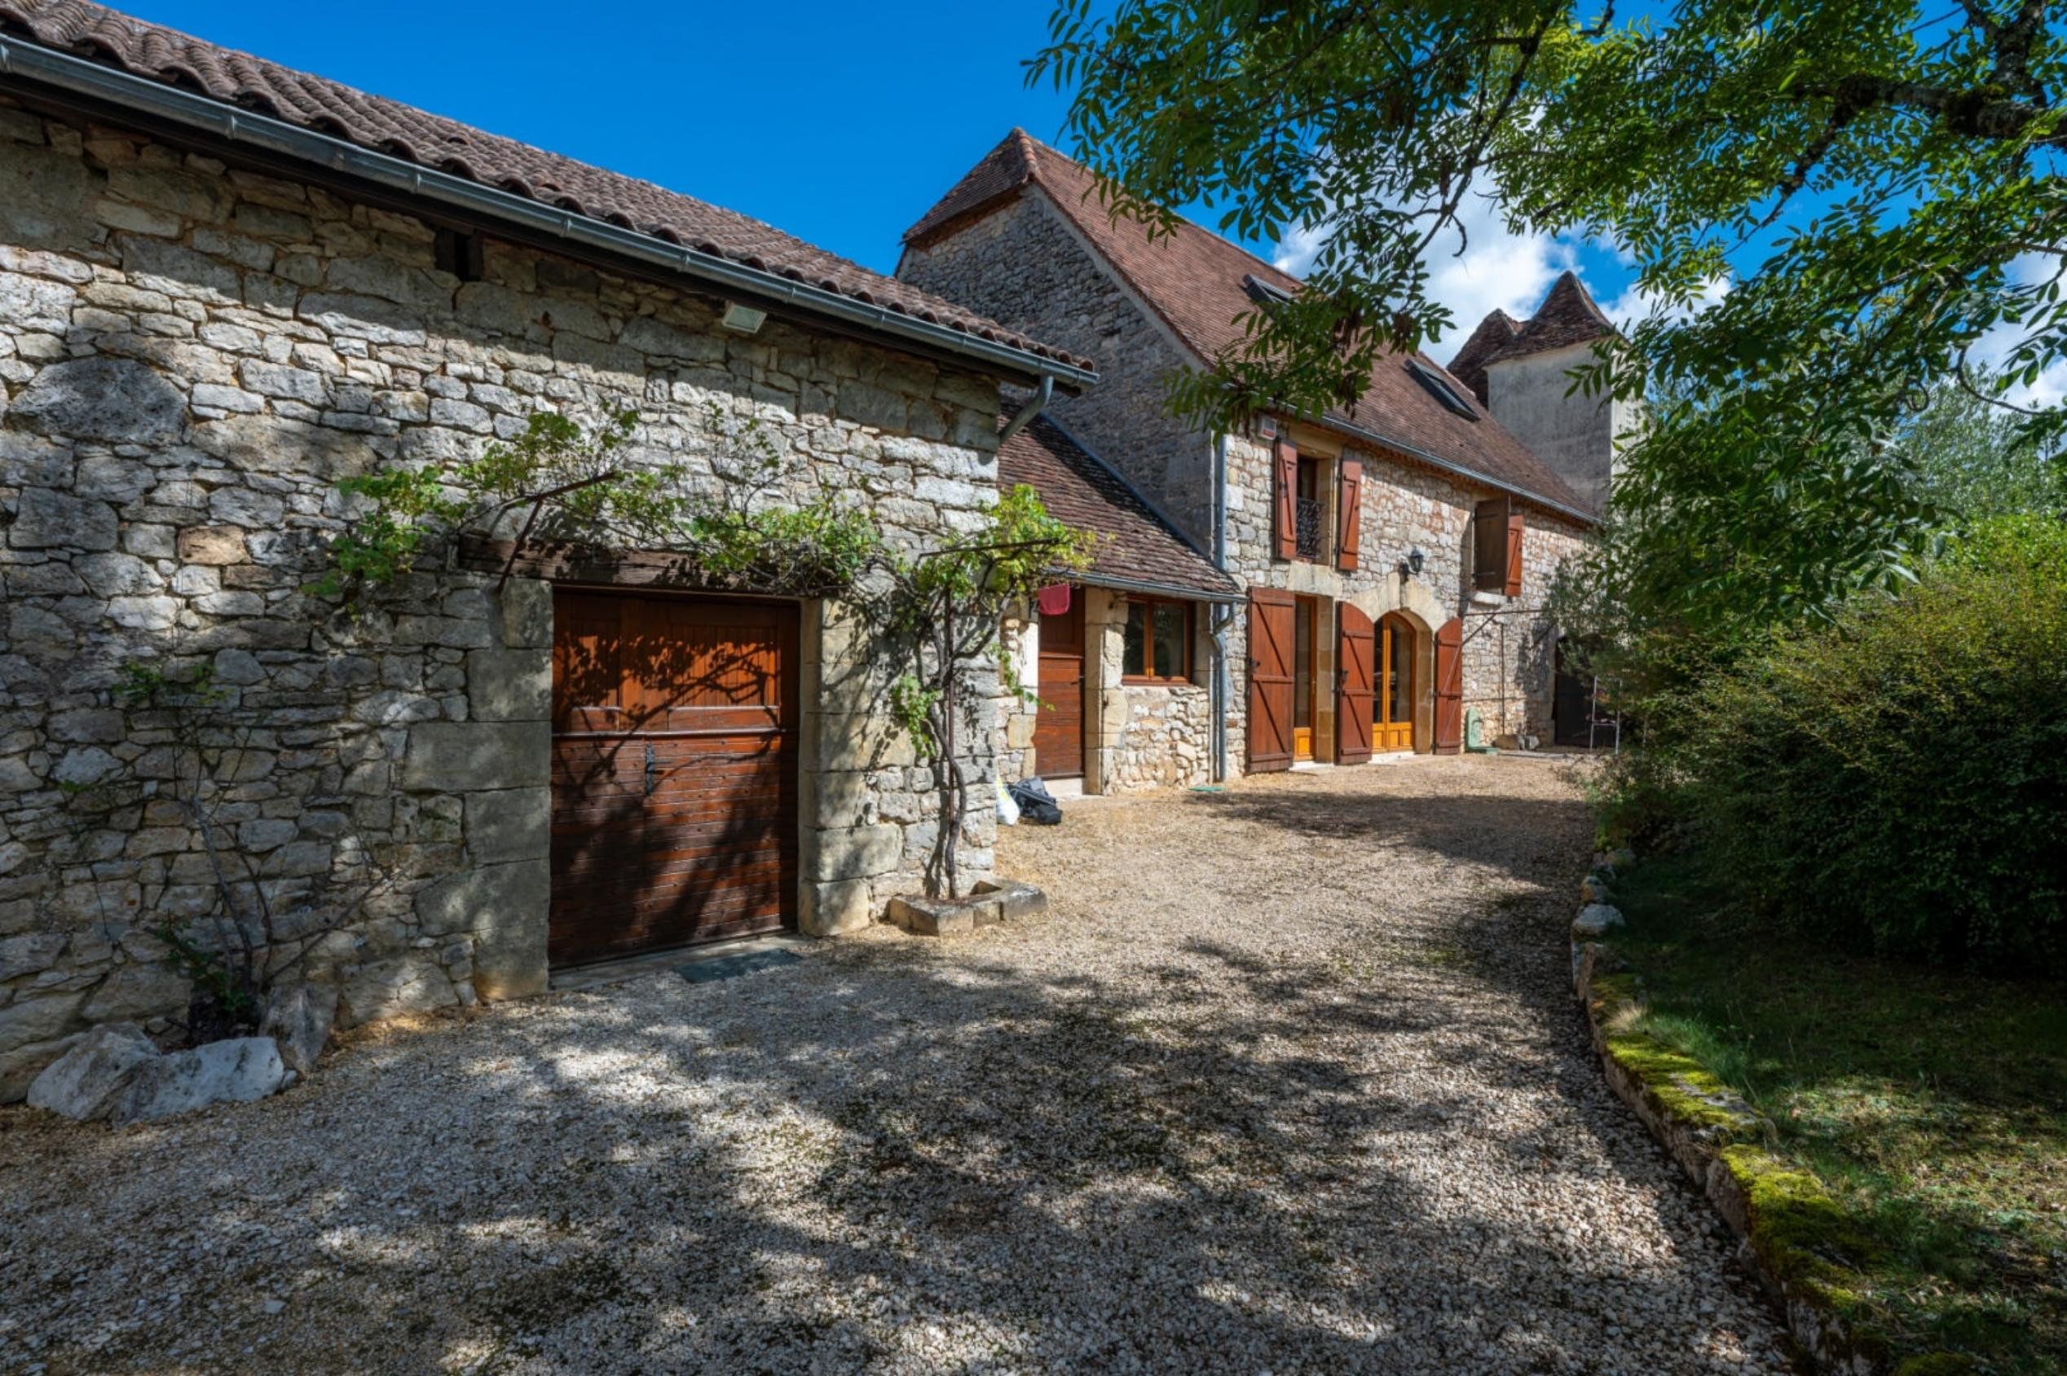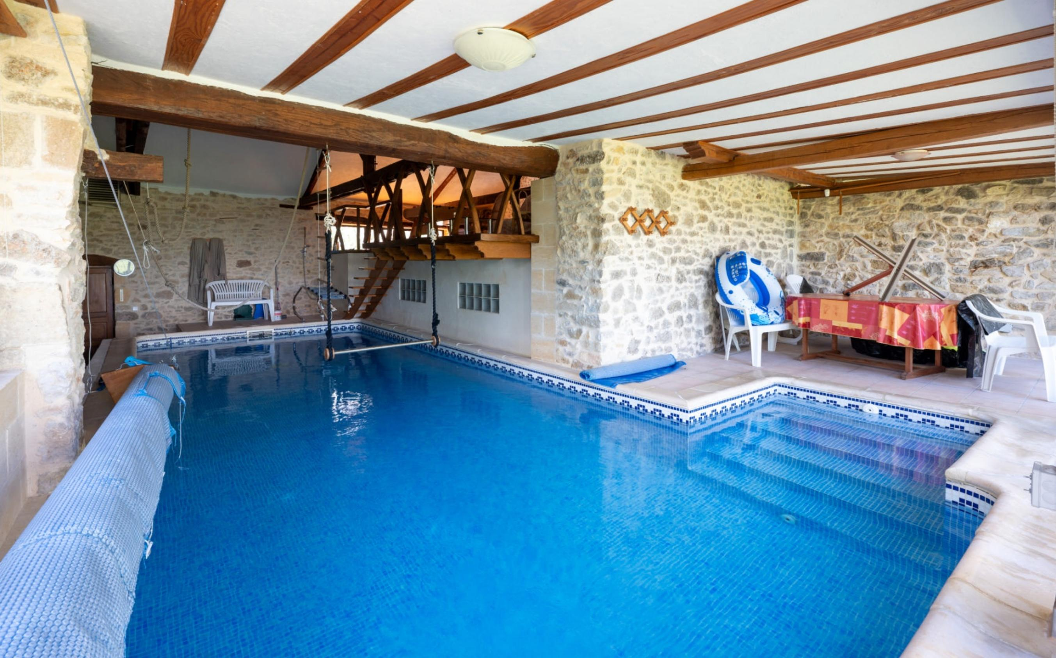
Surface habitable : 217 m² |  |  | Terrain : 872 m²
- Nombre de pièces : 8  - 6 chambres  - Chauffage : Electricité  - Garage : 1 |  |  | - Style : Pierre  - Etat : Bon  - Exposition : Sud  - Année :

